Муниципальное бюджетное общеобразовательное учреждение
средняя общеобразовательная школа №3 г. Амурска
Амурского муниципального района Хабаровского края

«Техника рисования ладошками»

Руководитель проекта:
Спицына Анна Анатольевна,
учитель изобразительного искусства,
руководитель курса внеурочной деятельности
« Искусство»

2014
Участники проекта: Учащиеся вторых классов, посещающие курс внеурочной деятельности «Искусство» - 15 человек.
Срок реализации: Одно занятие
Обоснование возникшей проблемы

Начальная школа – это особый мир, в котором обучение, воспитание и игра составляют единое целое. Оформление кабинета отражает всю специфику учебного процесса в младших классах: использование одного кабинета для преподавания всех предметов. Немало важно, когда учащиеся применяют участие в оформлении своего кабинета. Это делает коллектив более сплоченным, дети чувствуют свою значимость, ответственно подходят к делу.

Для оформления стены кабинета стало необходимо создать украшение. Были рассмотрены следующие варианты:
- Поделки в технике оригами
- Отдельно выполненные рисунки
- Плакат
- Аппликация

Из всего вышеперечисленного была выбрана работа в технике аппликации, этот вариант будет более выгодно смотреться на стене. В данной технике можно создать большую, яркую и неповторимую творческую работу. Цель: создать украшение для стены в технике – аппликация. Путем обсуждения была выбрана тема аппликации - «Удивительная природа».
Выбор содержания и необходимых материалов
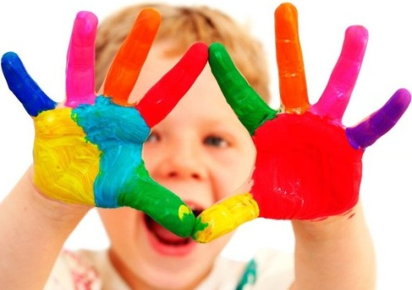
Теплое солнышко, яркие деревья, цветы, птицы и животные – основное содержания аппликации. Для выполнения данных элементов была выбрана техника – рисования ладошками, которая делает процесс рисования притягательным для ребенка, превращает его в веселую игру. Данный вид рисования хорошо развивает мелкую моторику, что способствует улучшению письма и развитию речи.
Материалы и инструменты: Формат А1, Листы А4, восковые мелки, цветные карандаши, акварель, кисти, ножницы, клей.
Практическая работа
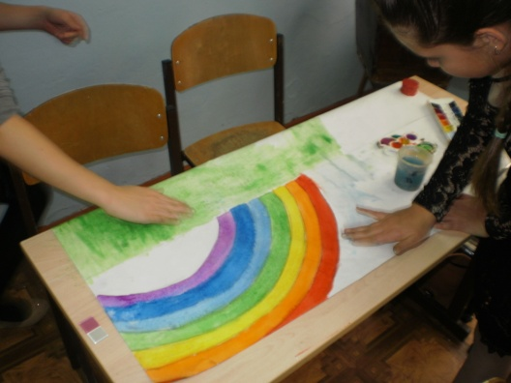
Групповая работа требует умения договариваться, слышать друг друга, уступать, уважать мнение каждого. В начале практической части, по желанию, были распределены индивидуальные задания:
Наметив карандашом основные элементы (линию горизонта, радугу, облака) 2 ученика приступили к изображению фона для аппликации, используя акварельные краски.
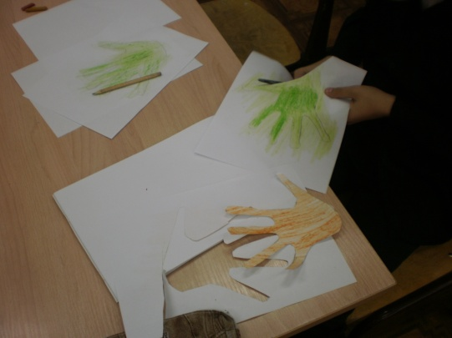
Другая пара учащихся, выполняли деревья. Для этого им необходимо было обвести или отпечатать ладошки – 4 зеленых для кроны и 1 коричневую для ствола. Вырезать и склеить.
Еще один ученик создавал изображение солнца. Путем обведения кисти и закрашивания были созданы желтые и оранжевые ладошки – 5 штук, склеив их, получились лучики, а в центр было приклеено улыбающееся личико.
Еще 5 учеников изображали кусты, путем обведения руки, дорисовки на месте кончиков пальцев цветов, закрашивания и вырезания.
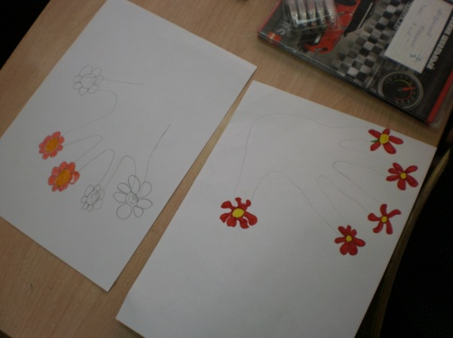
Оставшиеся 5 учеников трудились над созданием животных и птиц, путем обведения ладошки, дорисовки дополнительных необходимых элементов, закрашивания основных форм и вырезания готового образа.
Последним этапом работы над аппликацией стала компановка деталей в листе и их приклеивание.
В конце занятия ребята оценили свою работу, подвели итоги.
